ПРЕС-РЕЛІЗ
02.11.2017
А чому даєш хабарі ти? – ТІ Україна почала нову комунікаційну кампанію
Провокативні біл-борди з бізнесменом, який зізнається, «що дає, адже його змішують», зі студентами які «дають, бо звикли» та з хворим, який «дає, аби вижити» з’явилися першого листопада у 17 українських містах. На радіохвилях та в телеефірі зазвучали історії цих персонажів, які попри власне бажання, змушені грати за корупційними правилами.

Згідно з останнім соцопитуванням фонду «Демократичні ініціативи», протягом останнього року близько 25% українців давали хабарі. Що змушує людей підтримувати корупційні стосунки та не опиратися їм? Адже, за даними цього дослідження, приблизно половина населення оцінює хабар як неприпустиме явище, 44% - як негативне, і лише 9% вважають його «нормальним способом вирішення проблем»? Transparency International Україна вирішило підняти цю проблему та запитати у населення – чому саме воно дає хабарі та потурає корупції?
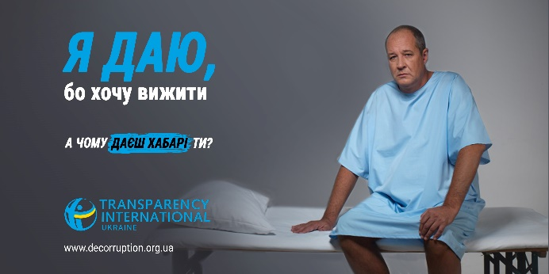
«Вже четвертий рік поспіль ми проводимо комунікаційні кампанії з метою привернути увагу українців до проблеми корупції та спонукати переоцінити власну участь в ній, - розповіла Ольга Тимченко, керівник департаменту комунікації ТІ Україна, - Наша глобальна мета – змінити менталітет українців, виховавши нульову толерантність до корупції. Психологи твердять, що на це має піти 15 років. Мета цьогорічної кампанії «Я не даю» - пробудити у людях відчуття власної відповідальності за потурання корупції. Вивести з тіні замовчувану проблему побутової корупції, прирівнявши її до проблеми насилля, та запитати в українців – як самі собі вони пояснюють дачу хабарю? Показати тим хто маю сміливість та небайдужість аби з корупцією боротися, що вони не одні, що вони роблять корисну та важливу справу і нас таких багато». Саме з метою об’єднання позитивних історій боротьби ТІ Україна та мережа ТІ проведуть у листопаді міжнародний флешмоб у соцмережах з хештегами #ЯнеДаю #IDontBribe, де люди ділитимуться своїми власними історіями зустрічі з корупції та відмови від неї.
Комунікаційна кампанія «Я не даю» була розроблена відомою креативною агенцією PROVID, яка на означену проблематику запропонувала найкращу концепцію. Чому саме шляхом провокації креавтиники вирішили пробудити українців, розповів автор ідеї Влад Галяпа, ассоціативний креативний директор PROVID: «Люди не особливо люблять звертати увагу на соціальну рекламу, особливо на ту, яку можна співставити із собою. Як-от, наприклад, участь в побутовій корупції. Ми палко обурюємось хабарництвом високопосадовців, а самі даємо хабарі то тут, то там. Звісно, не особливо це афішуючи, бо воно якось трішки соромно та принизливо. Тож на чергове нагадування про побутову корупцію можуть увагу і не звернути, задля власного спокою, а от на провокацію або епатаж звертають увагу всі. Саме тому ми й вирішили запитати в нашій комунікації, чому люди дають хабарі, на прикладі трьох героїв. Тільки слово «хабар» винесли за дужки. І одразу меседж став двозначним, із провокативним натяком на підсвідомо і так зрозумілий факт, що давати хабарі… Як би так сказати, трішки соромно та принизливо».
Кампанія складається з двох хвиль. Перша – провокує, підіймає проблему, та приводить людей на статтю комунікаційної платформи www.decorruption.org про важливість самостійної протидії корупції. Друга хвиля відбудеться за участі відомого українського поета Сергія Жадана та популярної телеведучої Тетяни Даниленко, яка транслюватиме найвражаючі історії успіху із флешмобу.
Соціальну кампанію підтримало чимало інформаційних партнерів, яким також небайдужа проблема корупції. Це Міністерство інформаційної політики, портал ЛІГА.net та інтеренет-видання «Українська правда», радіо «Ера FM», Громадське радіо, радіо «Голос Донбасу», радіогрупа «ТАВР МЕДІА» (Kiss FM, Radio Rocks, Relax, Русское радио Украина, Мелодія FM). Відеоролики транслюють Громадське телебачення, UA Перший. За участь та підтримку ТІ Україна вдячна Благодійному фонду Сергія Жадана, фотостудії Shoot Group Video&Photo production. Всі інформаційні продукти розробила креативна агенція PROVID. Зовнішня реклама буде розміщена у 17 містах: Києві, Одесі, Дніпрі, Запоріжжі, Хмельницькому, Херсоні, Харкові, Луцьку, Кропивницькому, Миколаєві, Полтаві, Сумах, Білій Церкві, Чернігові, Черкасах, Рівному, Львові.

Кампанія виконується в рамках проекту USAID/Enhance Non-Governmental Actors and Grassroots Engagement (ENGAGE), що реалізується Pact в Україні за підтримки Агентства США з міжнародного розвитку (USAID).

Запрошуємо всіх небайдужих долучатися до флешмобу у соцмережах та за хештегами #ЯнеДаю #IDontBribe розповідати про власний досвід протидії корупції. А операторів зовнішньої реклами та медіа запрошуємо долучатися до кампанії.

#
Контакт для медіа: Ольга Тимченко, керівник департаменту комунікації Transparency International Україна  м.т. 050-352-96-18,  e-mail: tymchenko@ti-ukraine.org | Transparency International Україна є представництвом глобальної антикорупційної мережі Transparency International, що працює більше як у 100 країнах світу. Місія ТІ Україна: знизити рівень корупції в Україні шляхом сприяння прозорості, підзвітності та доброчесності публічної влади і громадянського суспільства. Дізнатися більше www.ti-ukraine.org

